Почему дети ругаются

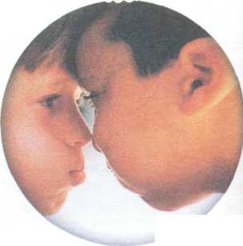
Рано или поздно, обычно лет в пять-шесть, каждый ребенок приносит домой «изящные» выражения, шокирующие взрослых. Связано это, как правило, с тем, что малыш начинает проводить часть времени отдельно от семьи: в детском саду, в кружках и студиях, в гостях у приятелей, где активно усваивает все новое.
Родители часто спрашивают, нужно ли говорить сыну или дочери, «подхватившим» какое-либо нецензурное слово, что это — ругательство? А может, лучше сделать вид, будто они не слышат — ребенок повторит раз-другой новое слово, а потом и забудет его? Я думаю, сказать стоит. Во-первых, нет никакой гарантии, что малыш забудет ругательства. Даже если они на какое-то время выпадут из лексикона ребенка, он может их вспомнить в самый неподходящий момент, и тогда случится конфуз. А во-вторых, как малыш узнает, что эти слова произносить нельзя? И если он узнает это не от вас, а от посторонних людей, то как вы будете выглядеть в его глазах? Ребенок же решит, что раз вы его не останавливали, значит, ничего не имеете против. Дети ведь не вдаются в тонкости взрослой психологии...
Конечно, ругать ребенка не следует. Равно как и объяснять ему значение определенных слов. Это лишь привлечет его внимание к запретной теме. Разумнее спокойно сказать малышу, что хорошие дети таких слов не произносят, бранятся только хулиганы и глупые малыши, за что их, кстати, в приличные места не берут. Обычно ребенок понимает все с первого-второго раза, и инцидент бывает исчерпан.
Но случается и так, что малыш невзирая ни на что упорно продолжает ругаться. О чем свидетельствует такое поведение?
Ребенок-демонстрант
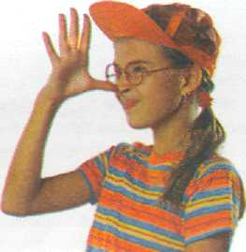
Чаще всего это бывает проявлением демонстративности, когда ребенку хочется выделиться, противопоставить себя окружающим, показаться взрослее и независимее, чем он есть на самом деле. Такие дети рано начинают подражать плохим примерам. К ним как будто липнет все отрицательное. Ругань - зачастую нечто новое для ребенка. И потому интересное.
— Даже и не знаю, что делать, — жалуется одна мама. — Читаем книжку — Максим слушает вполуха, но как только встретится что-нибудь этакое: слово какое-нибудь не очень хорошее или дразнилка, — хохочет, повторяет. Вчера читали «Сказку о рыбаке и рыбке». Так он ничего, по-моему, не запомнил, кроме «дурачина ты, простофиля». И с мультфильмами та же история. А уж если кто-то из детей начнет кривляться — все! Для Максима это будет кумир.
Совладать с демонстративным ребенком нелегко, но вполне возможно. Принцип тут такой: с одной стороны, надо помогать ему нормально самоутвердиться, поскольку демонстративные люди на поверку оказываются очень неуверенными в себе. А с другой — резко отрицательно реагировать на его «выкрутасы», в частности на ругательства.
Очень неплохо действует, если сквернословящего ребенка легонько шлепнуть по губам. И не больно, и хорошо отрезвляет.
Но вообще-то демонстративные дети больше всего не любят, когда их не замечают (или им кажется, что их не замечают). Значит, если ребенок будет сквернословить, надо сначала его предупредить, но если это не возымеет действия, то следует лишить малыша каких-либо благ, связанных с общением, например прогулок, поездок, похода в гости, чтения на ночь, совместной игры. Дети, привыкшие к эффективности своих демонстраций, усваивают этот урок не сразу. Скорее всего, потребуются несколько повторений. Главное, не давать слабины и не идти на уступки. Помните, ваше благородство оценено не будет. Демонстративный ребенок просто сделает вывод, что в следующий раз надо еще немножко поднажать — и родные, как миленькие, станут плясать под его дудку.
Ну а самая «тяжелая артиллерия» — это бойкот. Если вы видите, что ребенок ругается вам назло, прекратите с ним разговаривать (естественно, объяснив ему причину своего поведения). В жизни же часто получается наоборот. Ребенок говорит плохие слова, желая привлечь к себе внимание, а взрослые притворяются, будто не замечают его «перлов», и ведут себя с ним как ни в чем не бывало, тем самым еще больше его раззадоривая. Необходимо четко определить ситуацию. Пусть ребенок поймет,
что если он вежлив, то окружающие это ценят и стараются его порадовать. А то часто получается, что хорошее поведение демонстративного ребенка не бывает положительно подкреплено взрослыми, и тогда у него нет никакого стимула вести себя хорошо.
Когда же малыш ведет себя плохо, сквернословит, делает что-то назло, взрослые должны показать, что у них пропадает всякое желание иметь с ним дело. То есть два полюса — положительный и отрицательный — должны быть в этом случае разведены демонстративно-резко. Гораздо резче, чем с детьми, не отличающимися демонстратив-ностью поведения.
Возбудимый ребенок
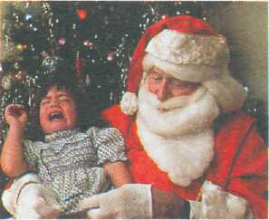
Еще сложнее обстоит дело с возбудимыми и расторможенными детьми. Такие дети, войдя в раж, уже не контролируют свои слова и поступки. Конечно, их тоже следует учить сдерживаться, но надо иметь в виду, что зачастую они просто НЕ МОГУТ сдержаться. Это не капризы, а болезнь. И педагогические приемы в данном случае необходимо сочетать с лечением у врача.
Никогда не забуду четырехлетнего мальчика, который, стоило ему чуть-чуть растормозиться, начинал жутко сквернословить. Вот у кого действительно изо рта будто сыпались лягушки! Он ругался неистово, яростно, бессмысленно, не помня себя. И никак не мог остановиться. Это уже болезнь.

ГРУБОСТЬ НА УРОВНЕ ТОНА
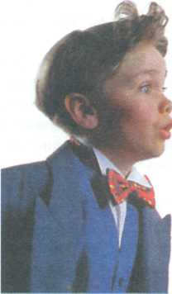
Начинать борьбу с детской грубостью надо на уровне тона, не дожидаясь, пока ребенок уже настолько распоясывается, что ему ничего не стоит оскорбить бабушку или заявить отцу с матерью: «Отвяжитесь! Надоели!» Никогда не позволяйте детям говорить с вами властным, требовательным тоном! Как бы ребенок ни был обижен, расстроен или взволнован, нельзя допускать в его речи грубых интонаций. Вы же приучаете его с ранних лет следить за гигиеной, тратите на это массу сил и нервов. А психическая гигиена важна ничуть не меньше (если не больше!). У нервного, возбудимого ребенка — а именно у таких детей чаще всего звучат в речи грубые, резкие интонации — и без того в душе царит хаос, а тут еще постоянная подпитка извне: детское хамство, как правило, порождает ответные крики, ругань, скандалы. Ребенок «варится» в этом нервном, психопатическом «бульоне», и его психика все больше разлаживается.
ЧТО ДЕЛАТЬ?
Когда заводишь разговор о борьбе с детской грубостью и сквернословием, довольно скоро выясняется, что взрослым труднее всего... справиться с самими собой. «Где ж такие железные нервы взять?» — оправдываются они. И оказывается, что в доме вообще принято разговаривать на повышенных тонах, поскольку «все устают» и с ребенком «никакого терпения не хватает». Но ведь дети — это наше зеркало. Они копируют манеры, привычки, интонации родителей. Так что здесь, как нигде, действует
Ругань возбудимых и расторможенных детей - это уже болезнь.
принцип «начни с себя». Иначе борьба обречена на поражение.
Возьмите себе за правило не выполнять детских просьб, выраженных грубым тоном. Предупредите об этом ребенка заранее. Ну а затем будьте тверды и сохраняйте самообладание. Предположим, дочь властно, грубо требует купить ей шоколадку. Спокойно ответьте:

— Я, конечно, могу купить, но ты каким-то странным тоном со мной разговариваешь. Когда люди хотят, чтобы им сделали что-то хорошее, они говорят по-другому. Так что подумай. Может, тебе придет в голову, как надо попросить по-хорошему.
И ни в коем случае не позволяйте втянуть себя в перебранку. Если это случится, вам будет трудно удержаться от резкости, и тогда начнется торговля: «Ага, тебе можно на меня кричать, а мне нельзя?» Хотя вообще-то и здесь не надо пасовать. Если уж на то пошло, скажите, что вы, как родитель, обязаны заботиться о ребенке. В том числе воспитывать его. Лучше, конечно, воспитывать тихо, спокойно. Но если ребенок еще не дорос до понимания спокойных слов, приходится кричать. Обязанность же детей — уважать родителей, слушаться их, помогать им. И это сущая мелочь по сравнению с правом беззаботно жить, играть, ходить в интересные кружки, быть обутыми, одетыми, накормленными и т. п.

